Tsakiridis Devices希腊神曲胆机

Achilles阿喀琉斯 后级
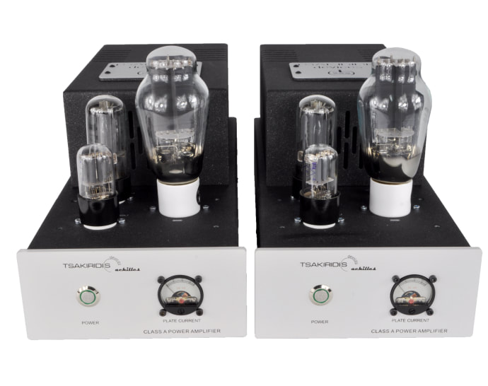

Achilles阿喀琉斯，是一款单声道后级放大器，甲类三极管，具有卓越的声音性能。阿喀琉斯后级建议搭配高效率高灵敏度的扬声器，其性能会让你大吃一惊。
美丽的小瓦数放大器，可以让你享受许多轻松的音乐时间。

特征 :
- Achilles阿喀琉斯，后级放大器，2 x 8 W，（2只 300B 或 2A3，2 只 6SL7， 2 只 6L6)
- 单声道后级
- 无负反馈
- 可切换使用 300B 或 2A3
- 匹配的输入和输出电子管
- United Chemicon电源电容器
- 瓷管底座
- 手工布线
- 手工制作的多层线性输出变压器
- 具有低容差 1% 的金属膜电阻器

参数 :
输出功率
- 三极管2 x 8 瓦

谐波失真:
- 1W/40Hz : 0.81%
- 1w/1kHz : 0.80%
- 1W/20kHz : 0.95%

互调失真 (60Hz/7kHz r1/4) :
- 1W : 2.20%

频率响应 :
- 1W/-3db : 12Hz-52kHz

其它参数
- 上升沿时间 : 4µs(10kHz)
- 信噪比 : 85db
- 输入 : 100KΩ
- 输出阻抗 :4-8Ω
- 输入电压 : 1V- RMS
- 电源能量 : 50焦耳
- 功耗 : 100W
- 重量 : 4kg
- 尺寸 (宽x深x高) : 17x41x24 cm
